南市國民教育輔導團藝術與人文領域研習紀錄
一、基本資料
學校名稱 | 新進國小 | 輔導團領隊 | 郭靜芳校長
服務日期 | 104.10.21 | 執行秘書 | 陳春木
服務時間 | 13:30~16:30 | 輔導團聯絡人 | 陳春木
記錄人 | 劉薇玲 | 參加人數 | 如簽到單附件
- 校長致詞：
歡迎大家參加第二次的藝文團到校諮詢研習。今天要進行的是教案的編寫，等一下各組先討論出包含視覺、音樂與藝術表演三面向的簡案，再跑組向他組請益，修正後再完成最後的詳案，這是今天要達成的目標。活動進行前，我們先請秀玲主任講一下從「教案活動窺探戲劇策略的樣貌」，希望能帶給各位老師一些教案編寫和教學策略應用的靈感。請掌聲歡迎秀玲主任!
- 秀玲主任：
※單元一:大船入港，澎湖船下的軌跡!
課程一 透西遠渡重洋去
1認識透西船
2戲劇策略:猜猜看、定格、集體雕塑、思路追蹤
課程二 澎湖海底新發現
1認識清朝澎湖的貿易、海域及生活樣貌
2戲劇策略:口述默劇、影片與討論、百寶箱、學生入戲
課程三 金順利來解難
1了解當時貿易糾紛和台廈郊會館
2戲劇策略:聲音回溯、學生老師入戲、訂立和解文
※單元二 山海人生-做山討海澎湖人
課程一 耆老的海海人生
課程二 蒙面媽媽的做山人生
1認識澎湖做山討海的工作及生活特色
2戲劇策略:百寶箱、教師入戲、圖像重現、人體菜宅、定格畫面、流動畫面
- 研習內容
- 本日研習流程解說
- 分四組照上次分配的主題進行三面向教學簡案的討論
- 各組派兩位老師到其他組解說自己組別的簡案內容，請各組給予意見回饋。
- 跑組後，各組將蒐集到的意見加以修正整理出一詳案。
- 綜合座談

《簽到表》(必要，請勿刪)
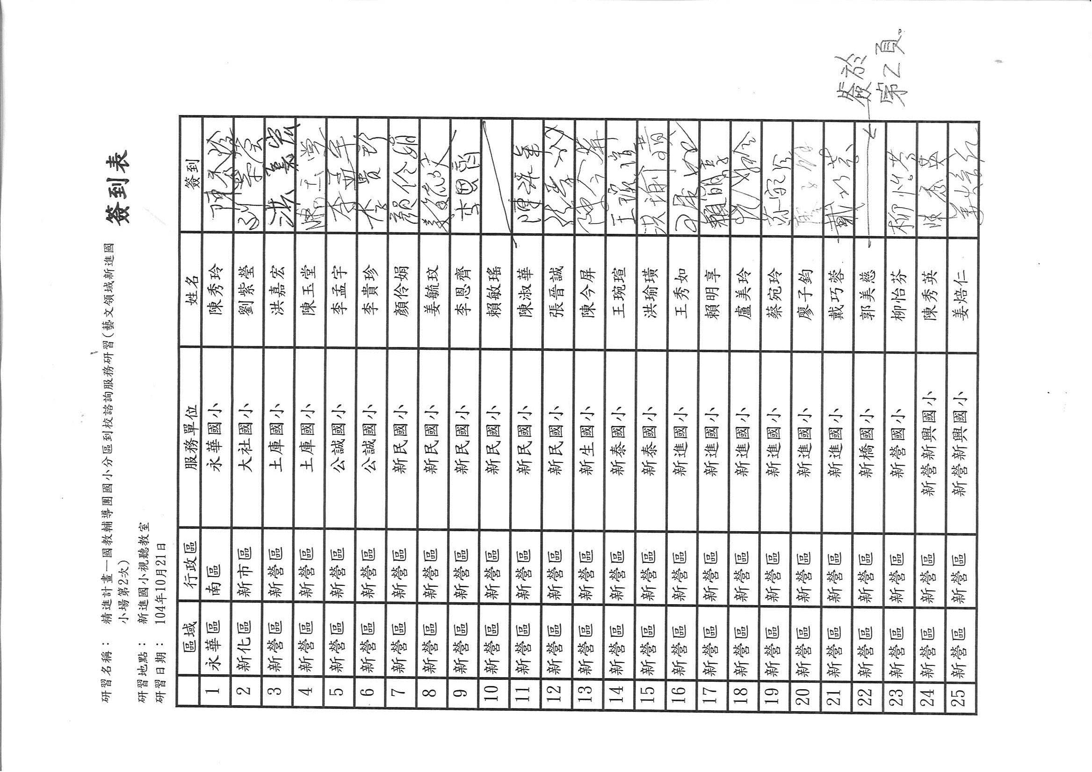 | 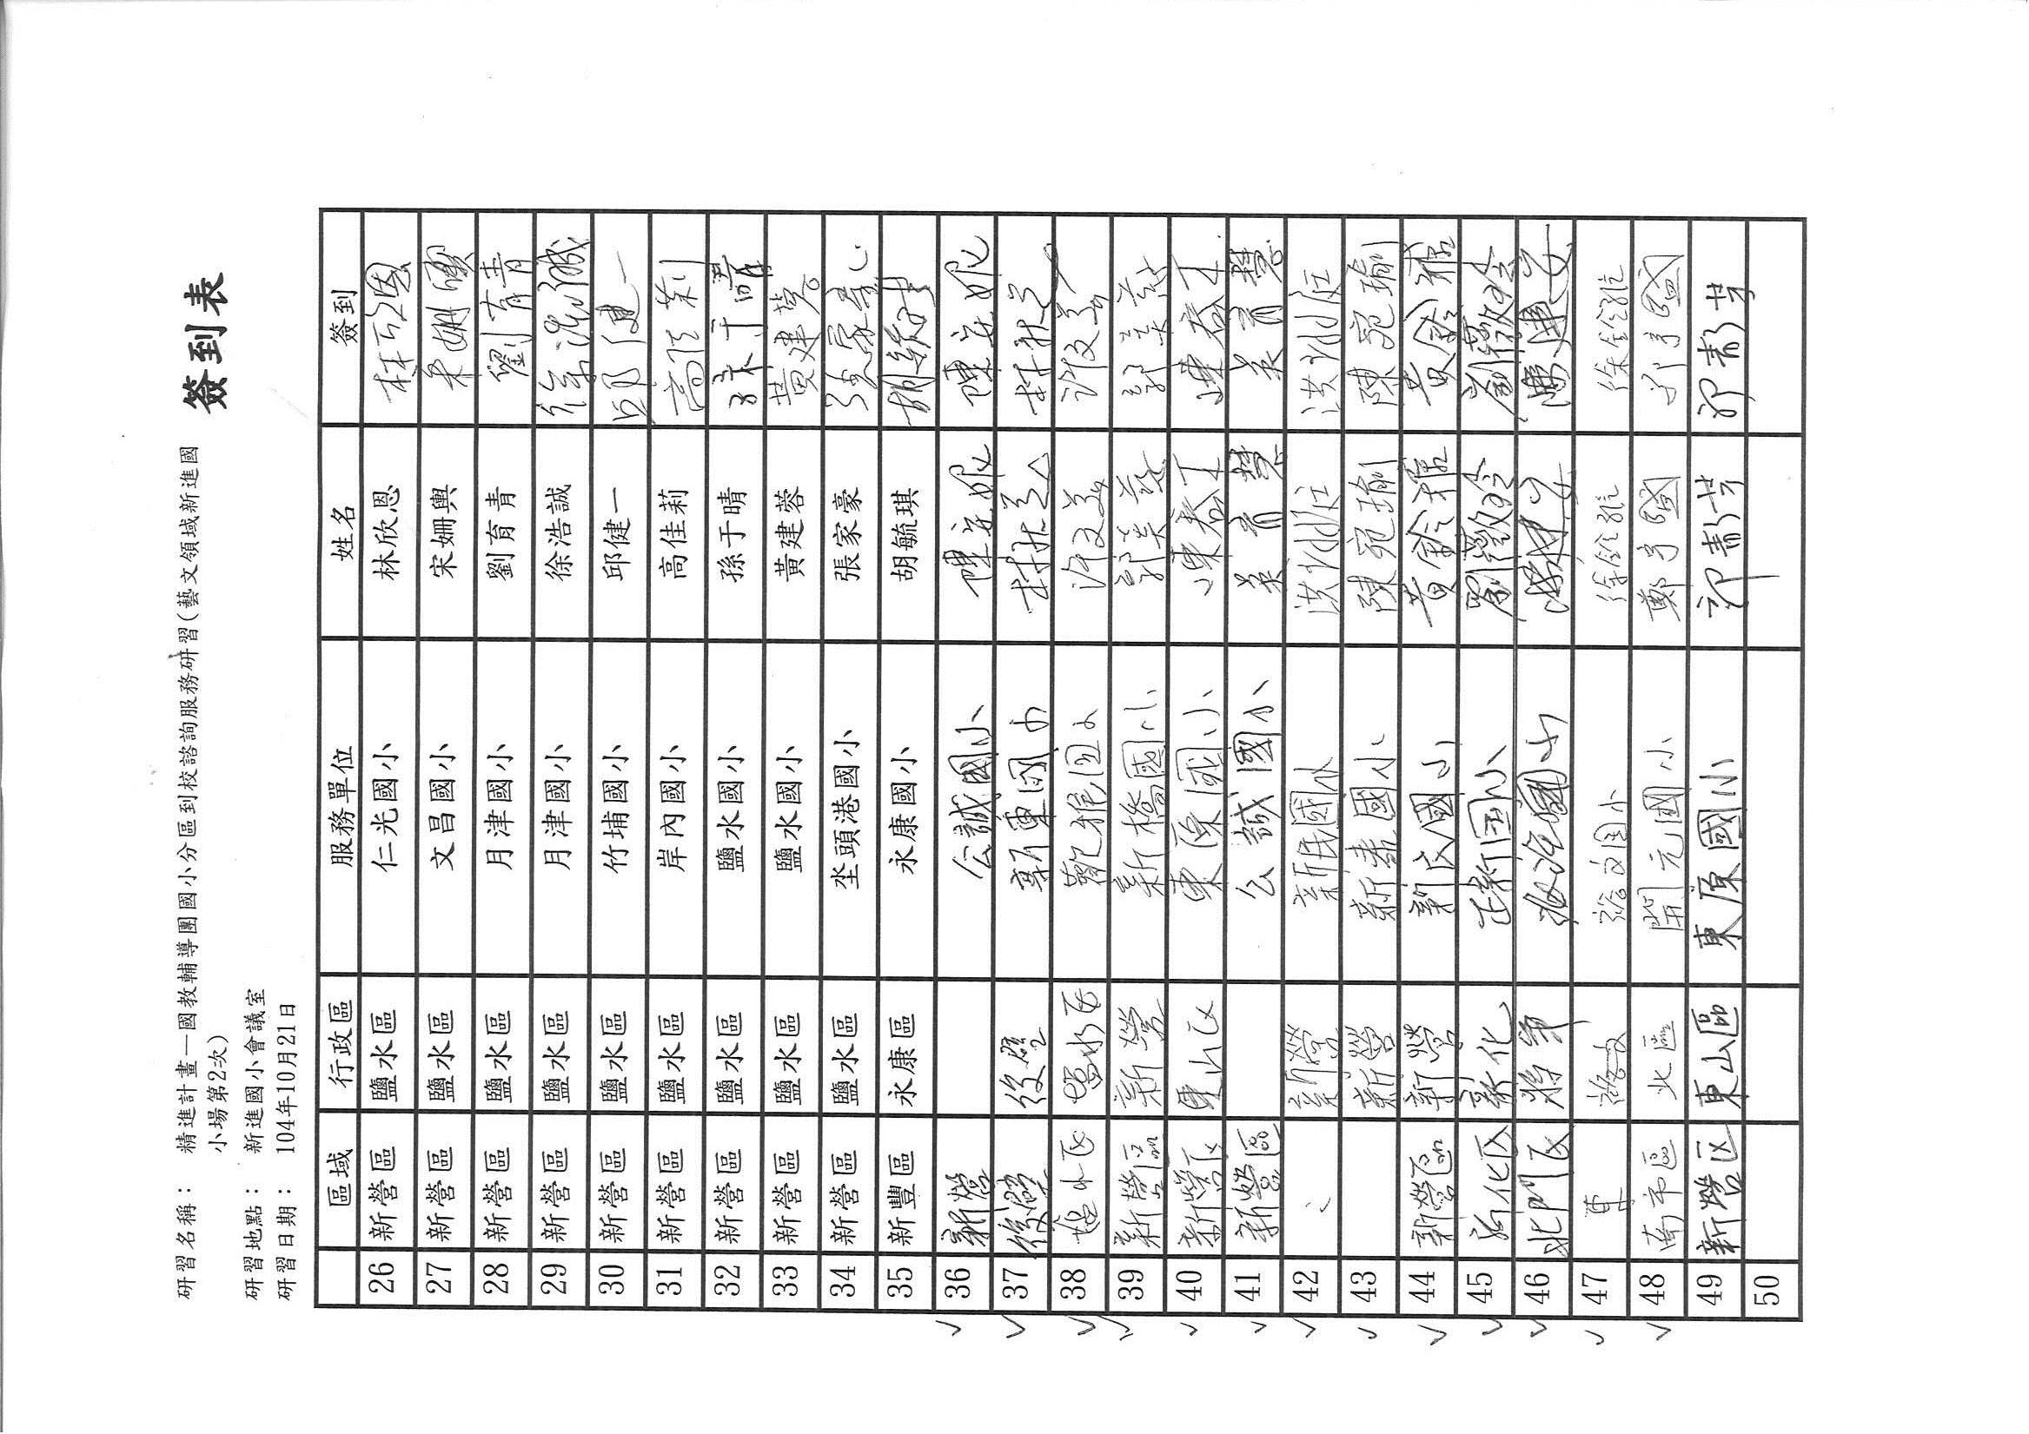
簽到表
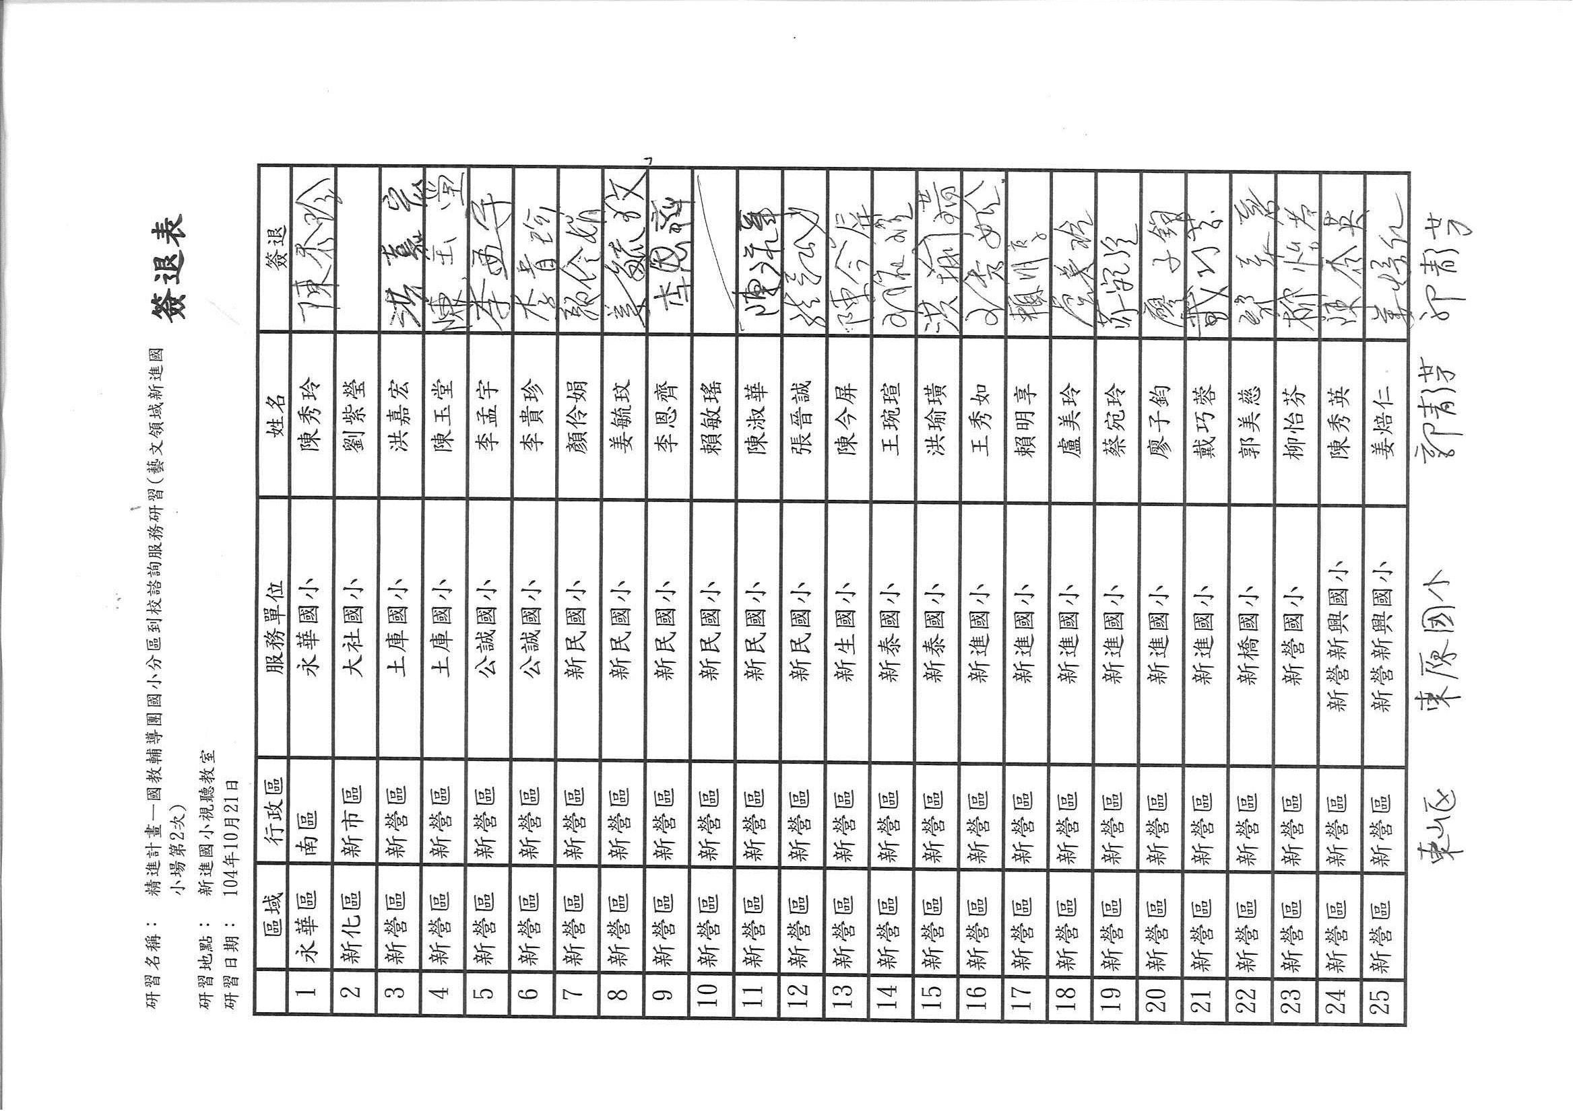 | 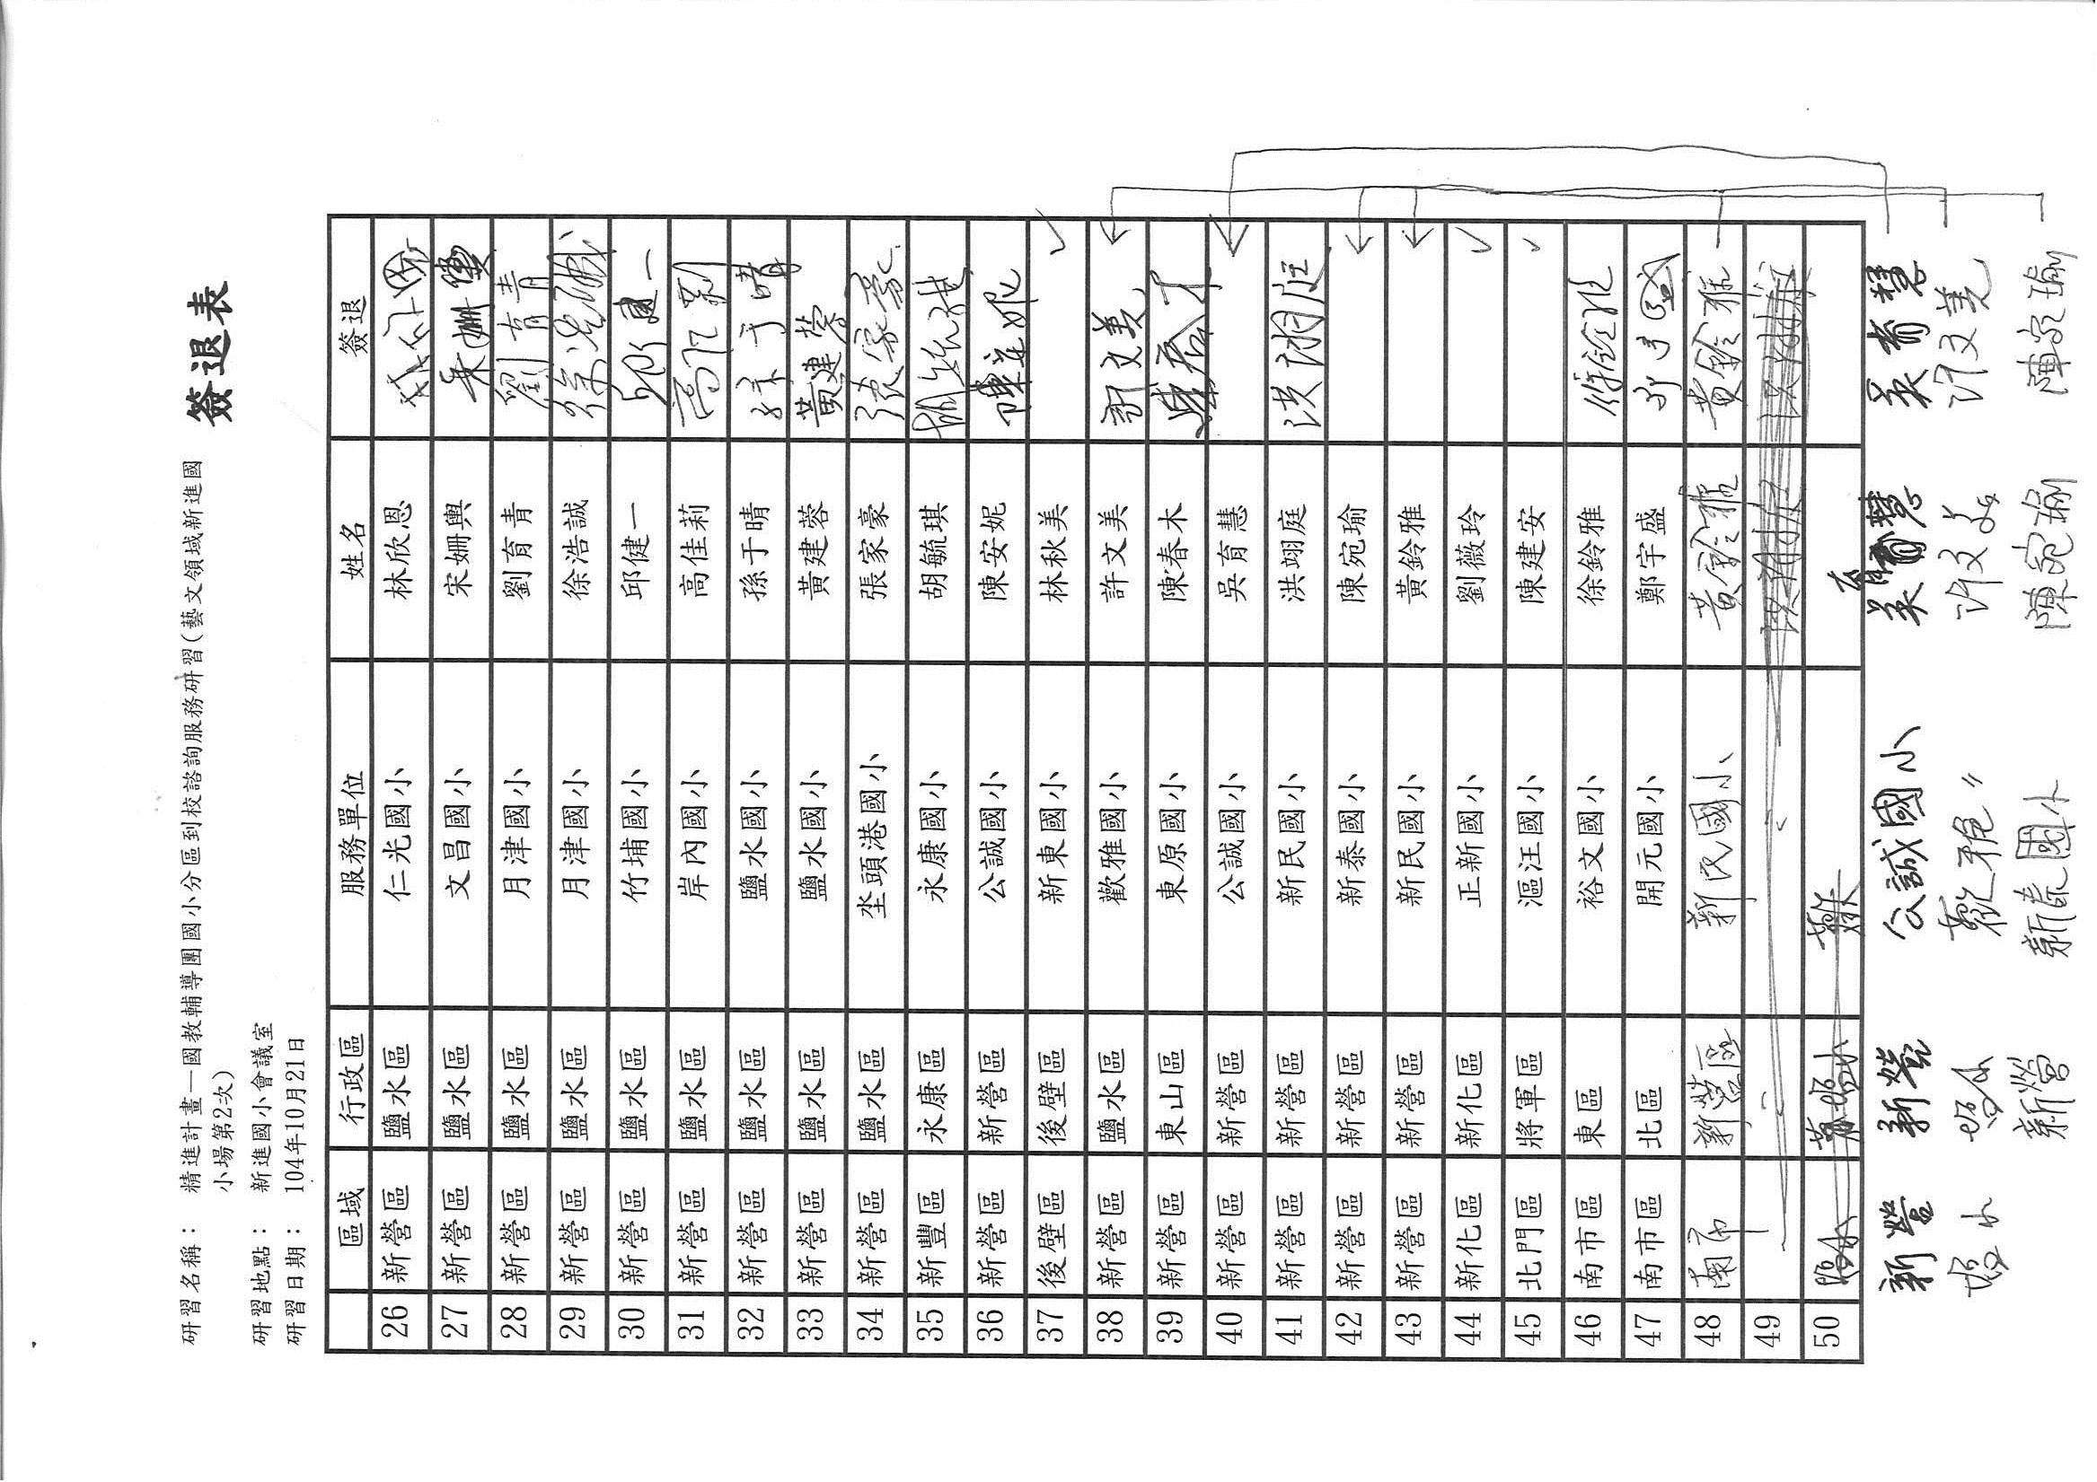
簽退表

《成果照片》
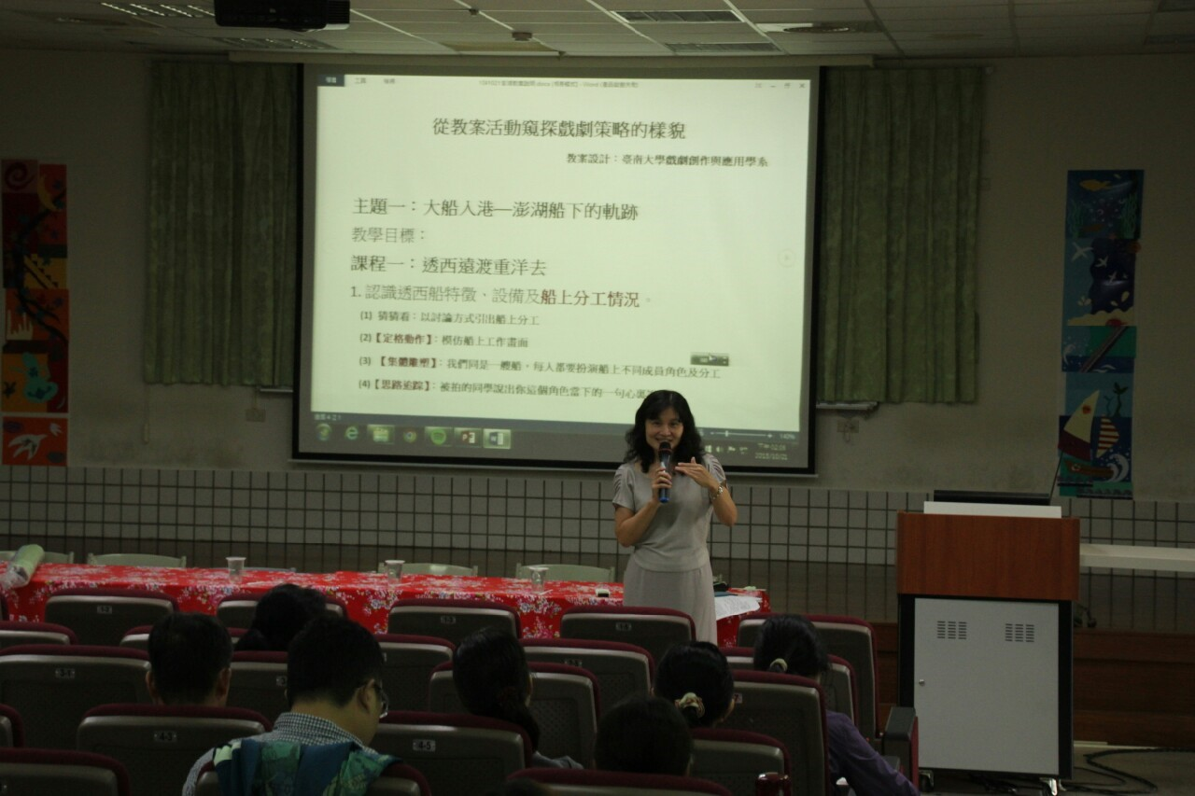 | 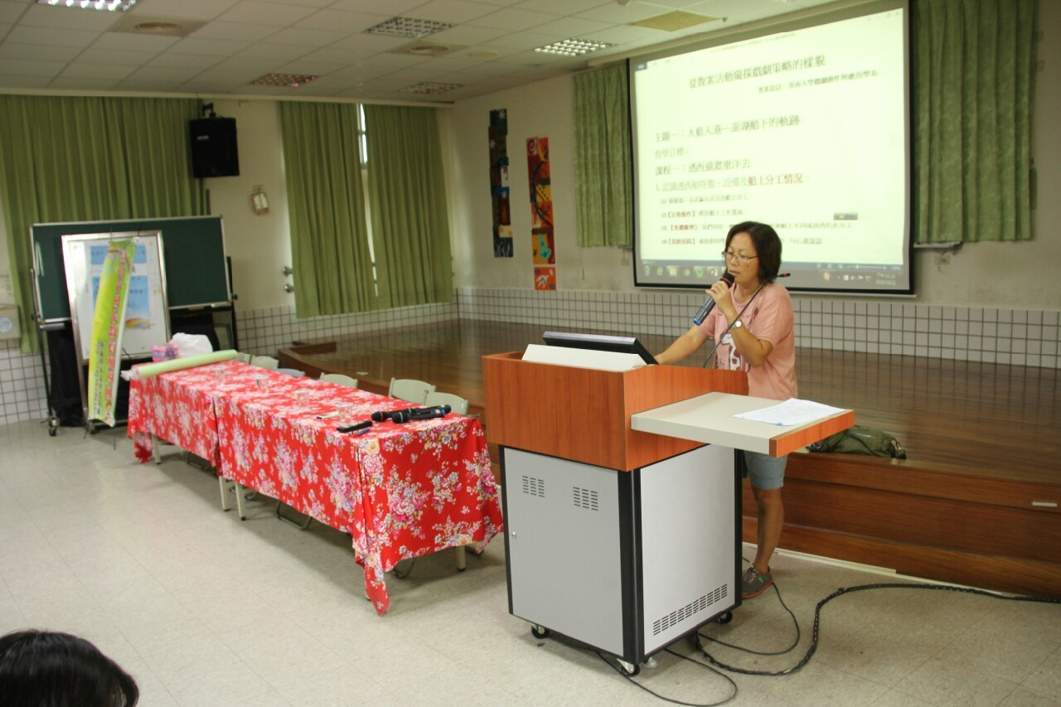
召集校長主持到校諮詢服務 | 團員說明進行方式
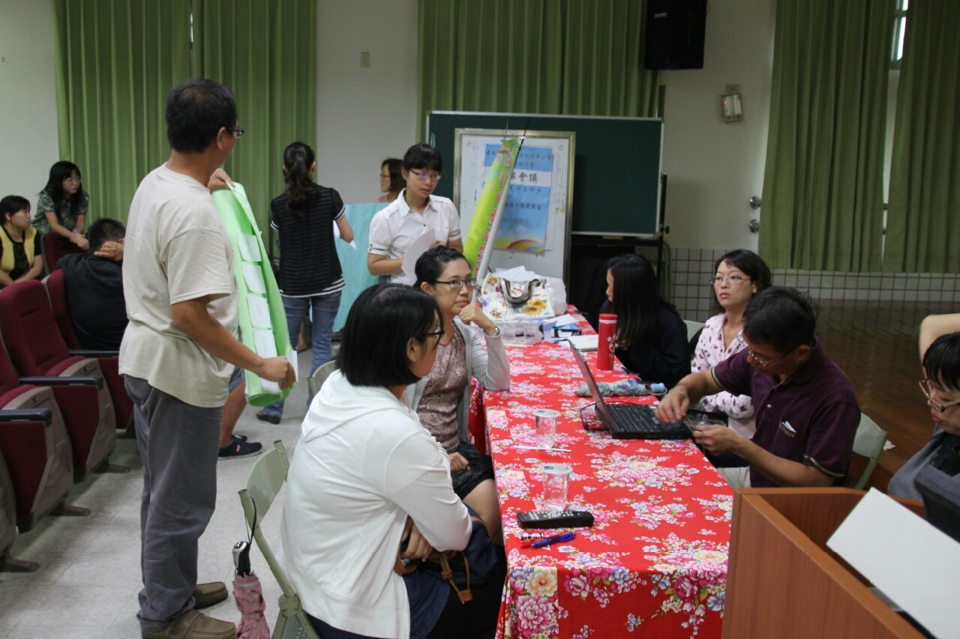 | 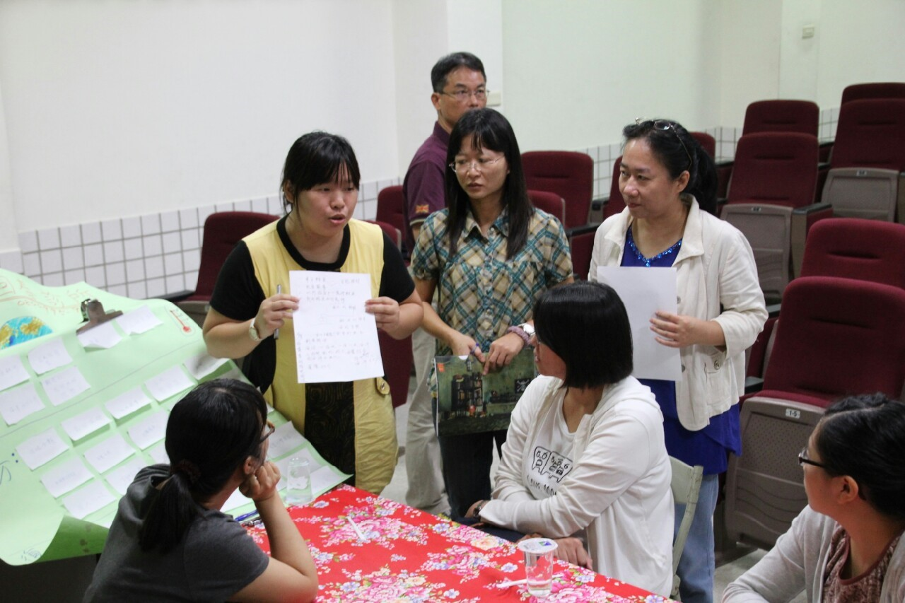
分組活動 | 分組活動，成員進行討論
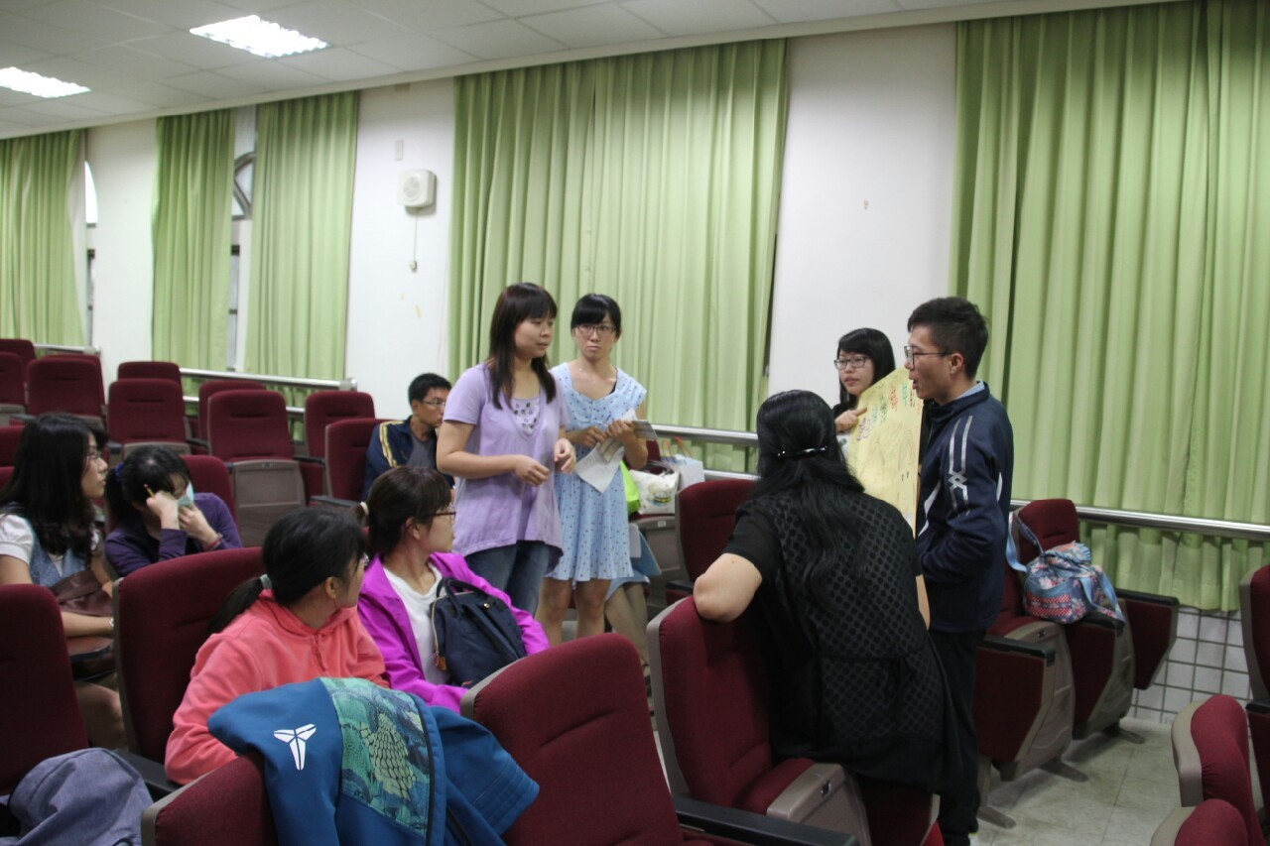 | 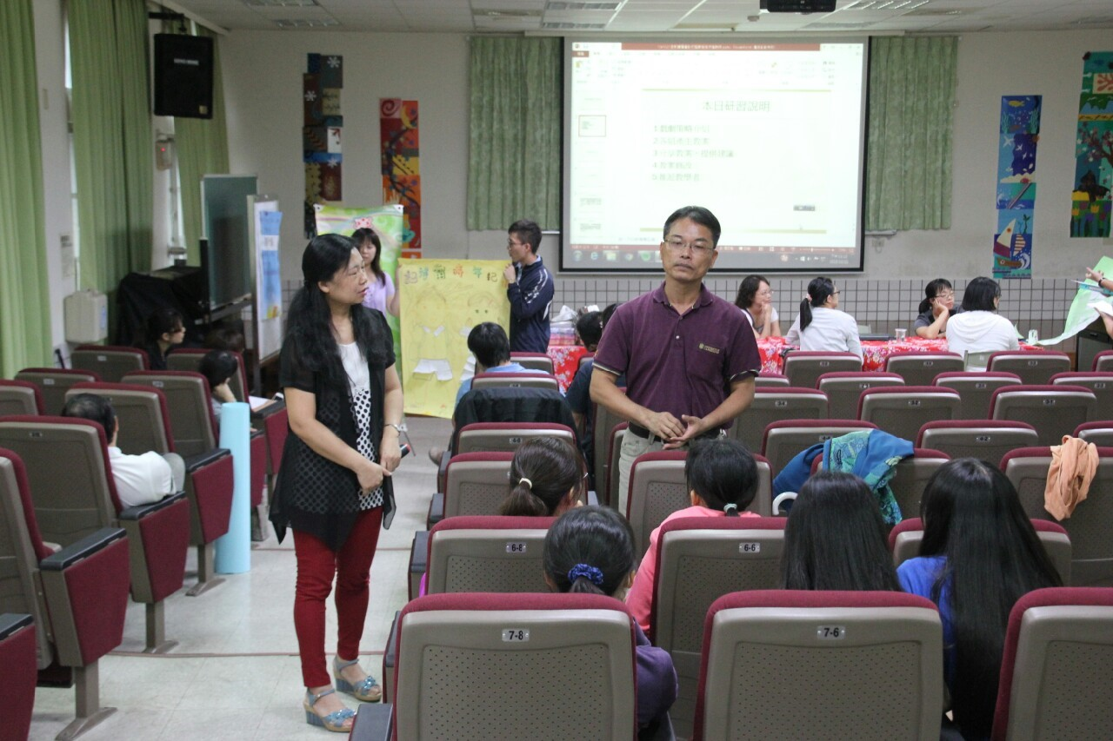
到各組分享設計理念及獲取意見 | 到各組分享設計理念及獲取意見
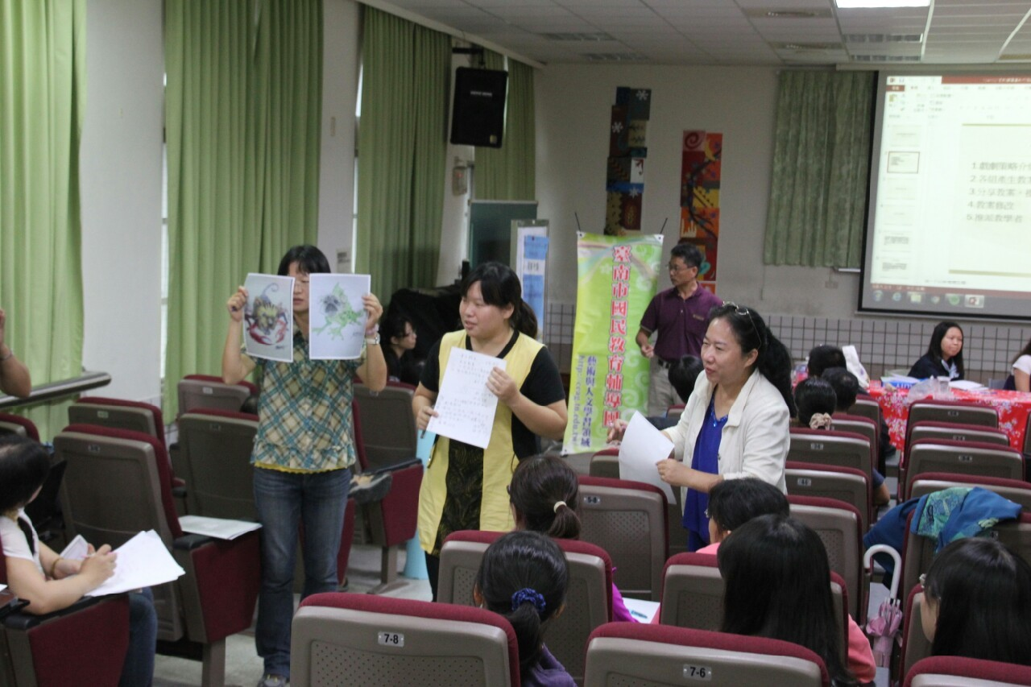 | 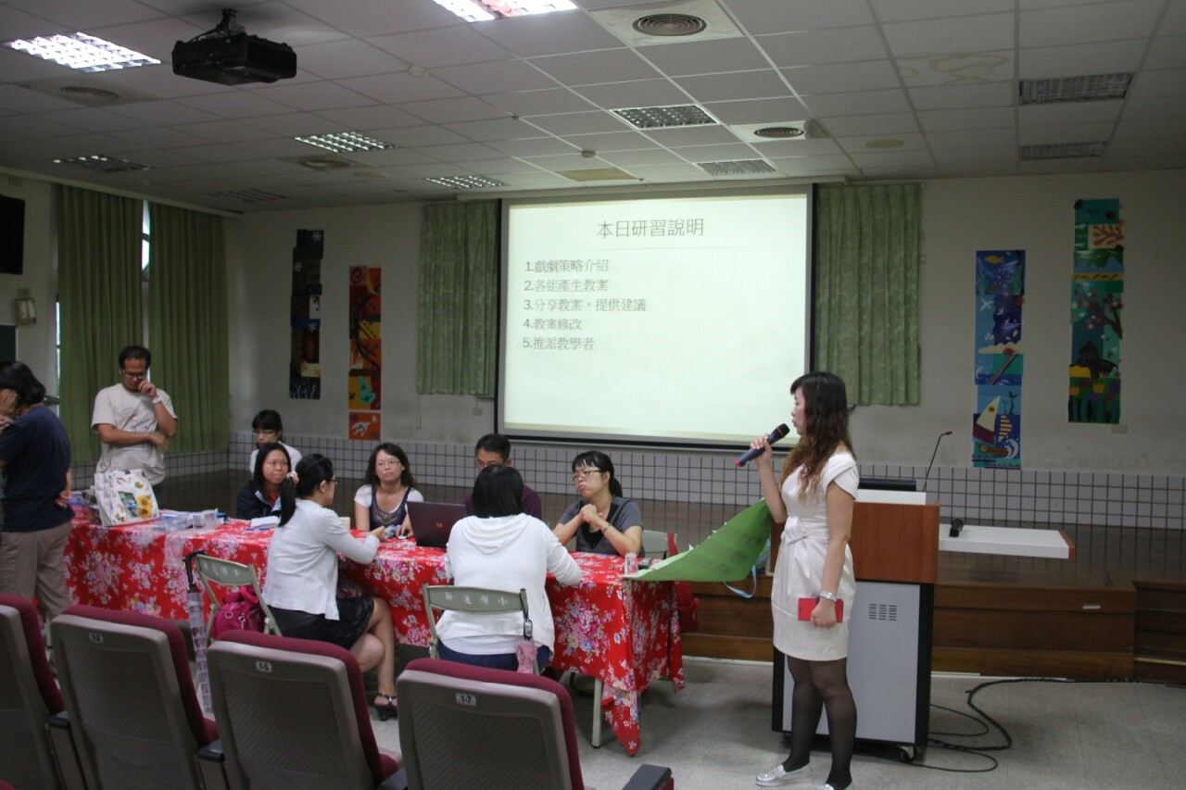
到各組分享設計理念及獲取意見 | 召集校長總結，提供連絡方式

